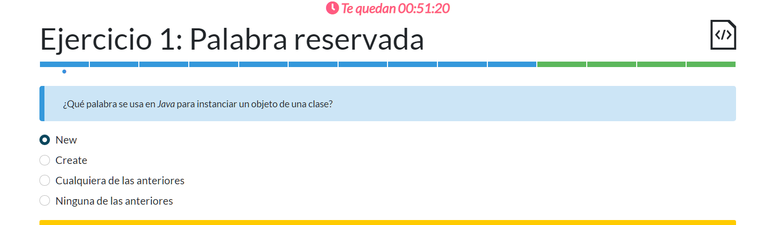

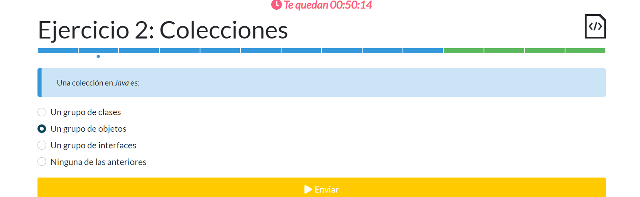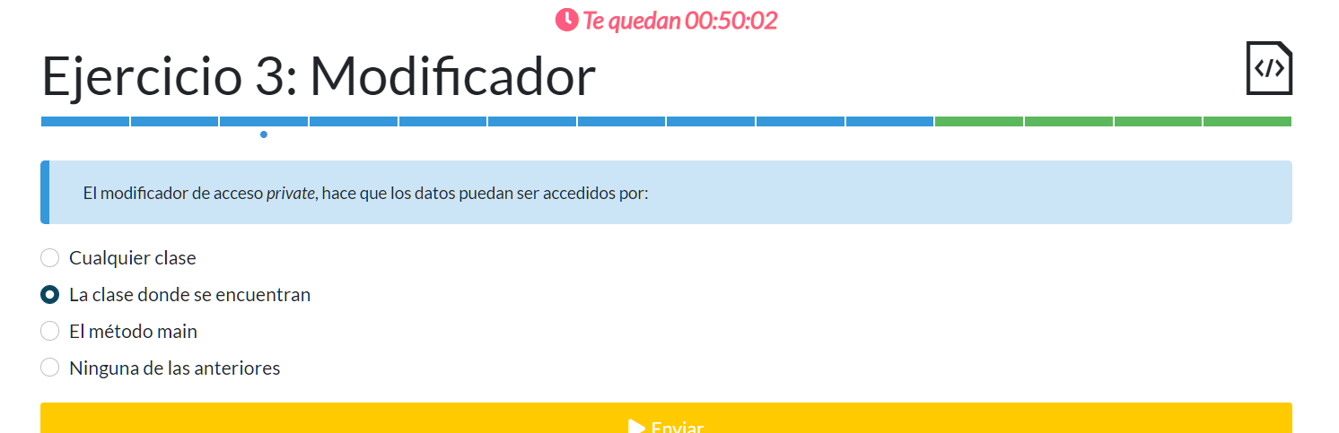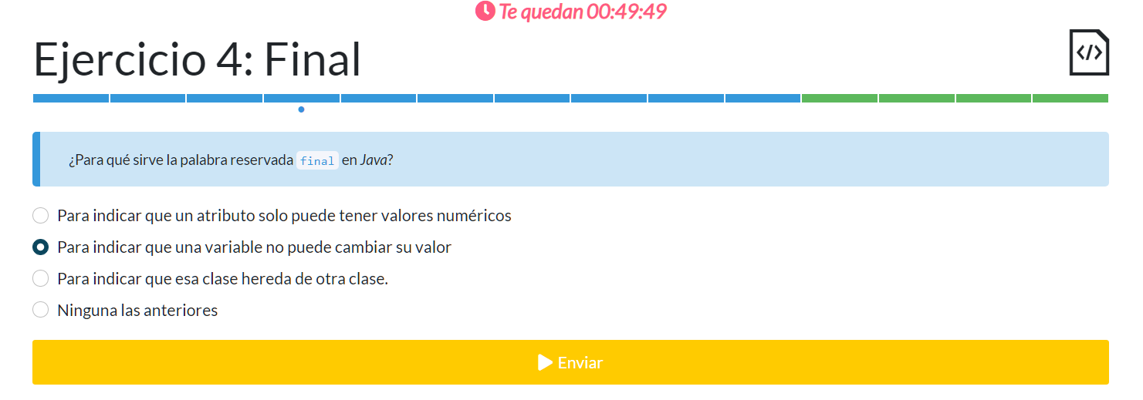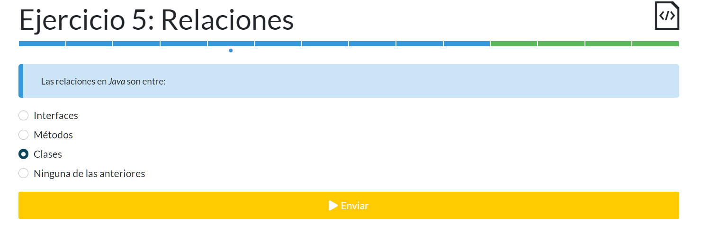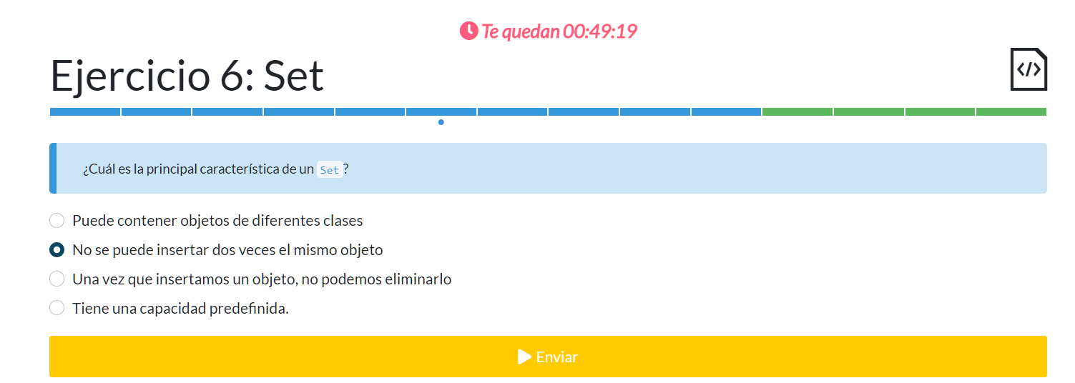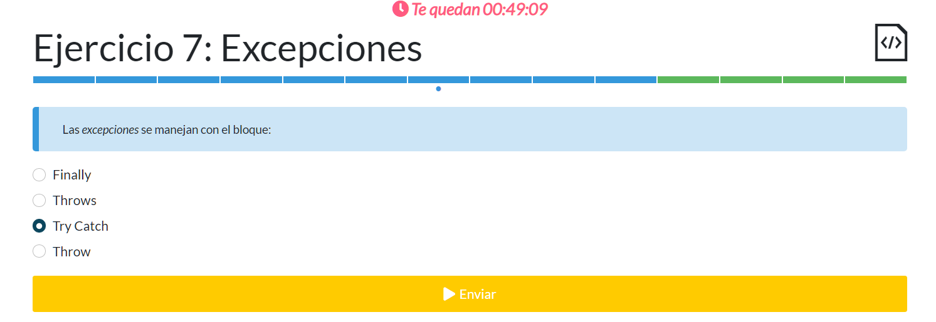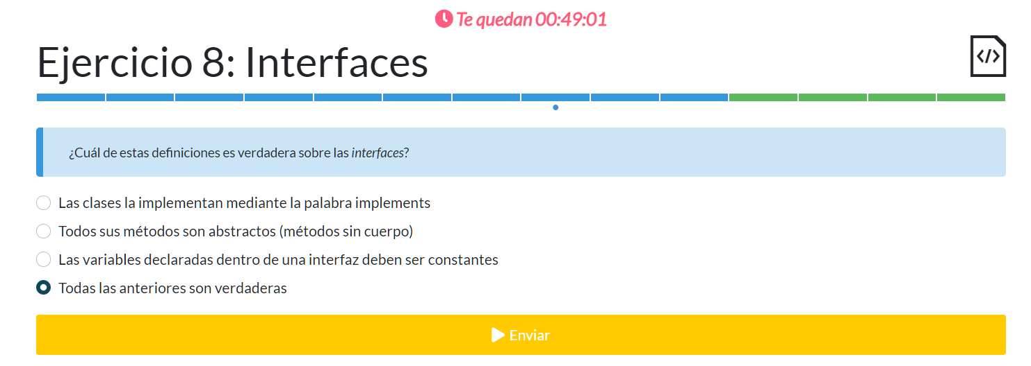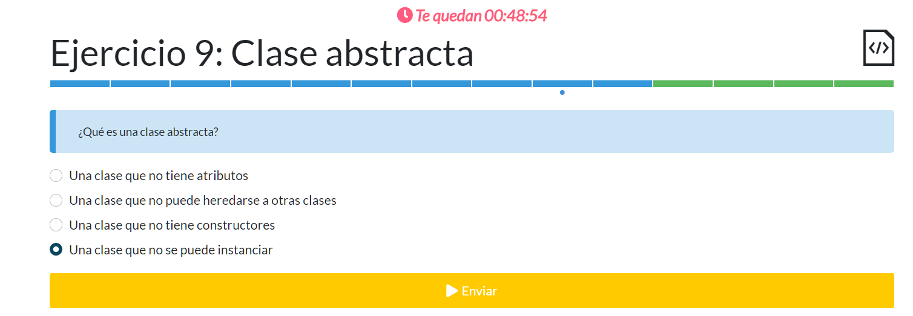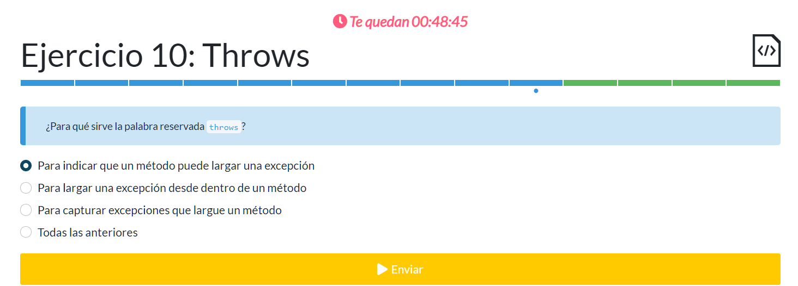  
**EJERCICIOS FUNCIONES**

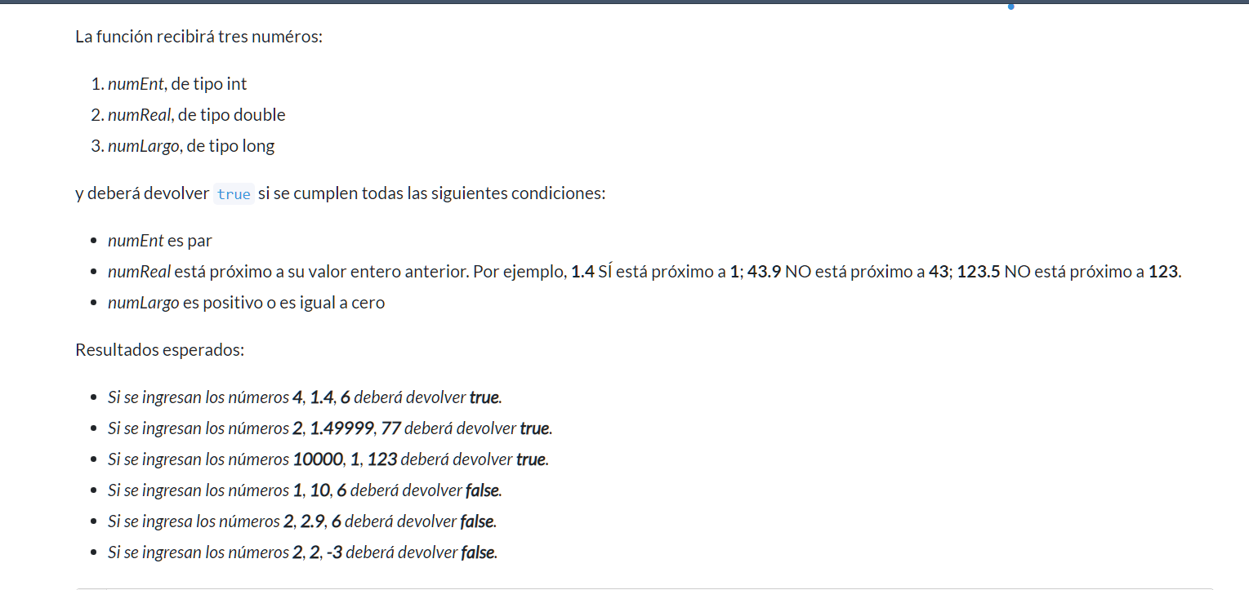

1. **class** Examen {
2. **public** [Boolean](http://www.google.com/search?hl=en&q=allinurl%3Adocs.oracle.com+javase+docs+api+boolean) parCieloPiso(**int** numEnt, **double** numReal, **long** numLargo) {
3. **int** result = numEnt % 2;
4. **boolean** verificarPar = **false**,verificarValorAnt = **false**, veriNumLargo = **false**;
5. //Numero Int
6. **if**(result == 0) {
7. verificarPar = **true**;
8. }**else** {
9. verificarPar = **false**;
10. }
12. //numero Double
13. **double** parteDecimal = numReal % 1;
14. **int** parteEntera = (**int**) (numReal - parteDecimal);
15. **int** redondearNum = (**int**) [Math](http://www.google.com/search?hl=en&q=allinurl%3Adocs.oracle.com+javase+docs+api+math).round(numReal);
16. **if**(redondearNum == (parteEntera + 1)) {
17. verificarValorAnt = **false**;
18. }**else** **if**(redondearNum == (parteEntera)){
19. verificarValorAnt = **true**;
20. }
22. //numero Long
23. **if**(numLargo > 0 || numLargo == 0) {
24. veriNumLargo = **true**;
25. }**else** {
26. veriNumLargo = **false**;
27. }
29. //Verifico los booleanos
30. **if**(verificarPar == **true** && verificarValorAnt == **true** && veriNumLargo == **true** ) {
31. **return** **true**;
32. }**else** {
33. **return** **false**;
34. }

37. }
38. }

**EJERCICIO 2  
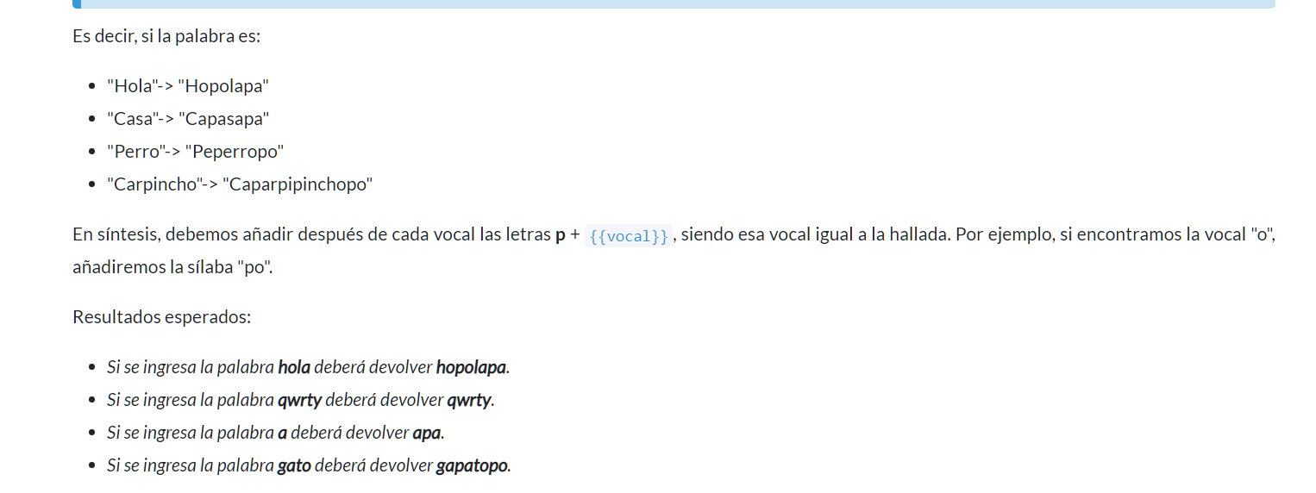**

1. **class** Examen {
2. **public** [String](http://www.google.com/search?hl=en&q=allinurl%3Adocs.oracle.com+javase+docs+api+string) geringoso([String](http://www.google.com/search?hl=en&q=allinurl%3Adocs.oracle.com+javase+docs+api+string) palabra) {
3. palabra = palabra.toLowerCase();
4. [String](http://www.google.com/search?hl=en&q=allinurl%3Adocs.oracle.com+javase+docs+api+string) resultado = "";
5. [String](http://www.google.com/search?hl=en&q=allinurl%3Adocs.oracle.com+javase+docs+api+string) ver = "";
6. **for** (**int** i = 0; i < palabra.length(); i++) {
7. [String](http://www.google.com/search?hl=en&q=allinurl%3Adocs.oracle.com+javase+docs+api+string) vocal = palabra.substring(i,i+1);
8. ver += vocal;
9. **switch** (vocal) {
10. **case** "a":
11. resultado ='p' + vocal  ;
12. ver+=resultado;
13. **break**;
14. **case** "e":
15. resultado = 'p' + vocal ;
16. ver+=resultado;
17. **break**;
18. **case** "i":
19. resultado = 'p' + vocal ;
20. ver+=resultado;
21. **break**;
22. **case** "o":
23. resultado =  'p' + vocal ;
24. ver+=resultado;
25. **break**;
26. **case** "u":
27. resultado = resultado.substring(0,palabra.length())+ 'p' + vocal + resultado.substring(palabra.length());
28. **break**;
30. **default**:
32. **break**;
33. }
35. }
36. **return** ver;
38. }
39. }

**Ejercicio 3**

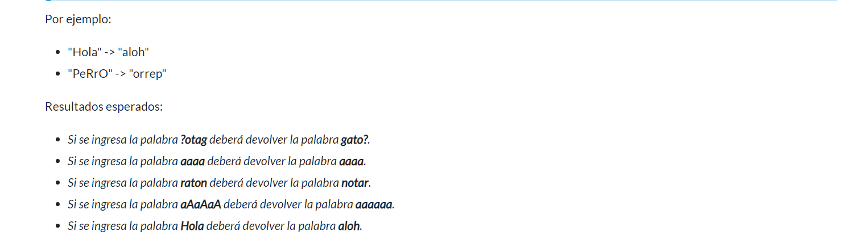

1. **class** Examen{
2. **public** [String](http://www.google.com/search?hl=en&q=allinurl%3Adocs.oracle.com+javase+docs+api+string) inversa([String](http://www.google.com/search?hl=en&q=allinurl%3Adocs.oracle.com+javase+docs+api+string) palabra) {
3. [String](http://www.google.com/search?hl=en&q=allinurl%3Adocs.oracle.com+javase+docs+api+string) inversa = "";
4. palabra=palabra.toLowerCase();
5. **for** (**int** i = palabra.length(); i > 0; i--) {
6. inversa += palabra.substring(i-1,i);
7. }
8. **return** inversa;
9. }
10. }